FLORESTA PLUVIAL TROPICAL
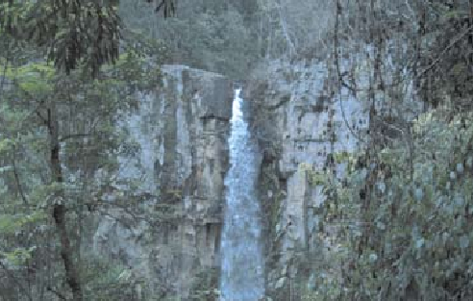
A floresta pluvial tropical, também chamada de floresta ombrófila, é um bioma com vegetação de folhas largas e perenes. É o mais complexo bioma da Terra tanto em estrutura quanto em biodiversidade. Existe sob condições ótimas de crescimento: precipitação abundante (úmida) e temperaturas elevadas (quente). Não há ritmo anual de estações. A luz solar é o fator limitante, já que as copas das árvores fecham um teto, que dificulta a entrada de luz para os estratos inferiores.A floresta pluvial tropical, também chamada de floresta ombrófila, é um bioma com vegetação de folhas largas e perenes. É o mais complexo bioma da Terra tanto em estrutura quanto em biodiversidade. Existe sob condições ótimas de crescimento: precipitação abundante (úmida) e temperaturas elevadas (quente). Não há ritmo anual de estações. A luz solar é o fator limitante, já que as copas das árvores fecham um teto, que dificulta a entrada de luz p

